1. Junginio formulės I
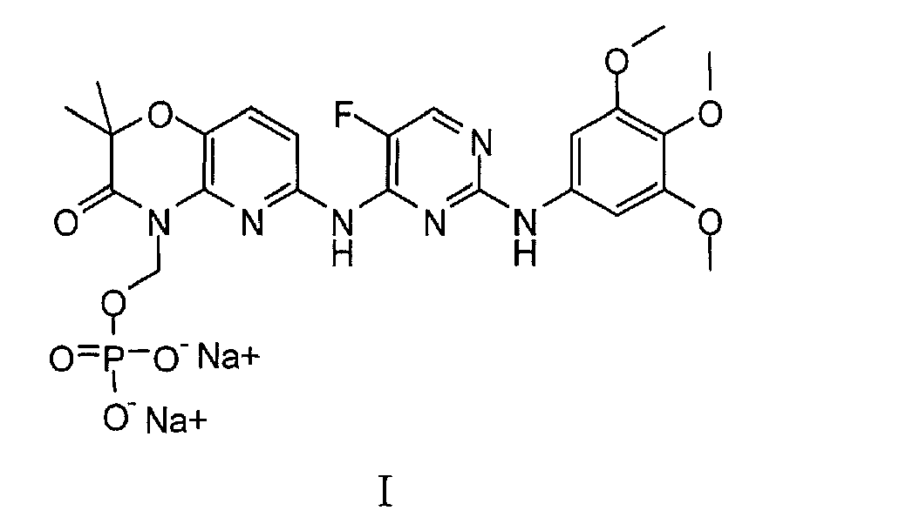
gamybos būdas, kuriame:
a) junginio formulės II rūgštinį solvatą:
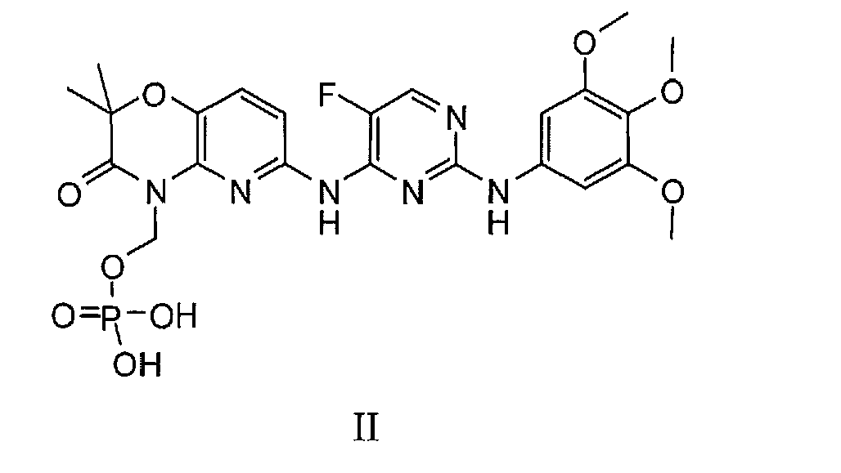
laiko kontakte su amidu sąlygomis, tinkamomis junginio formulės II amidinio solvato susidarymui; ir
b) amidinį solvatą laiko kontakte su vandenine baze, apimančia natrio jonus, sąlygomis, tinkamomis junginio formulės I susidarymui.

2. Būdas pagal 1 punktą, kur junginio formulės II rūgštinio solvato rūgšties komponentas yra karboksirūgštis, geriau kur karboksirūgštis yra R¹COOH, kur R¹ yra -H arba C₁₋C₄-alkilas, nebūtinai turintis iki trijų halogeno pakaitų.

3. Būdas pagal 1 punktą, kur amidas yra antrinis amidas arba tretinis amidas.

4. Būdas pagal 3 punktą, kur amidas yra R³⁰CON(R²)₂, kur kiekvienas R² yra nepriklausomai -H arba C₁₋C₄-alkilas arba abu R² kartu su azoto atomu, prie kurio jie yra prijungti, sudaro 4-6 narių alifatinį žiedą ir R³⁰ yra -H arba C₁₋C₄-alkilas; arba R³⁰ ir vienas iš R² kartu su anglies atomu ir azoto atomu, prie kurių jis yra prijungtas, atitinkamai, yra sujungti, kad sudarytų 4-6 narių alifatinį žiedą, ir kitas R² yra nepriklausomai -H arba C₁₋C₄-alkilas.

5. Būdas pagal 4 punktą, kur amidas yra N,N-dialkilformamidas, N,N-dialkilacetamidas, N-alkilpirolidinonas arba N-alkilpiperidonas.
6. Būdas pagal 5 punktą, kur amidas yra N,N-dialkilformamidas; ir sąlygos, tinkamos junginio formulės II amidinio solvato susidarymui, apima temperatūrą tarp apie 20 °C ir apie 70 °C; geriau kur amidas yra N,N-dimetilformamidas (DMF); ir sąlygos, tinkamos amidinio solvato susidarymui, apima rūgštinio solvato pakartotiną suspendavimą dimetilformamide (DMF) temperatūroje apie 50 °C.

7. Būdas pagal 1 punktą, kur vandeninė bazė b) stadijoje apima natrio hidroksidą ir alkoholį, ir sąlygos, tinkamos junginio formulės I susidarymui, apima temperatūrą tarp apie 40 °C ir apie 80 °C ir pH nuo apie 8 iki apie 10,5; geriau kur vandeninė bazė b) stadijoje apima natrio hidroksidą (NaOH) ir izopropilo alkoholį (IPA) ir sąlygos, tinkamos junginio formulės I susidarymui, apima temperatūrą apie 80 °C ir pH apie 9.

8. Junginys, kurio formulė III:
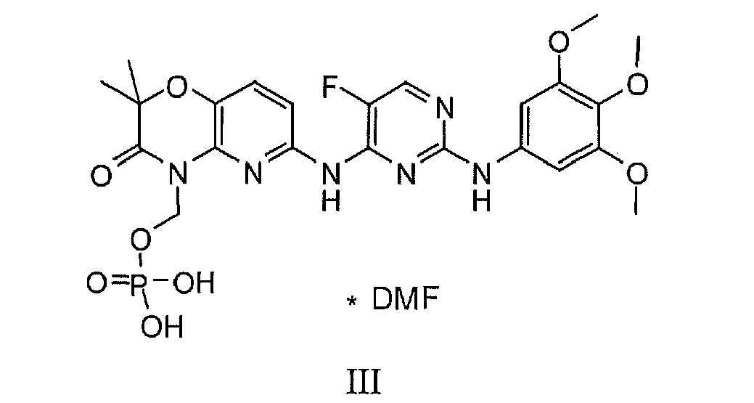

9. Junginio formulės VI
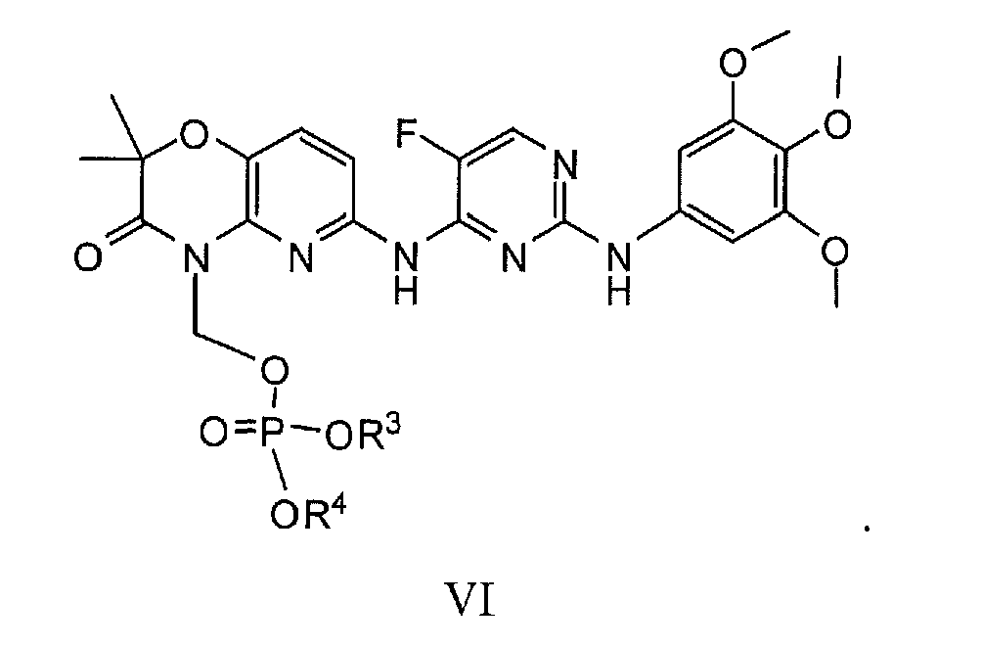
gamybos būdas, kuriame paruošia junginio formulės V
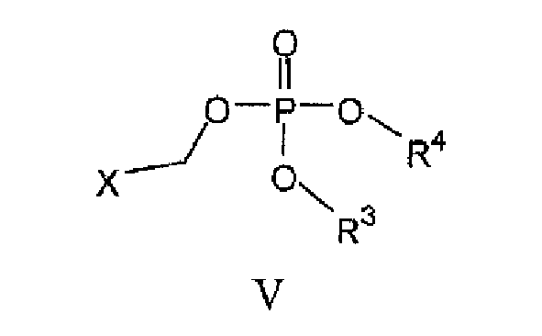
derinį, stabilzuotą su amidu, ir po to junginį formulės IV
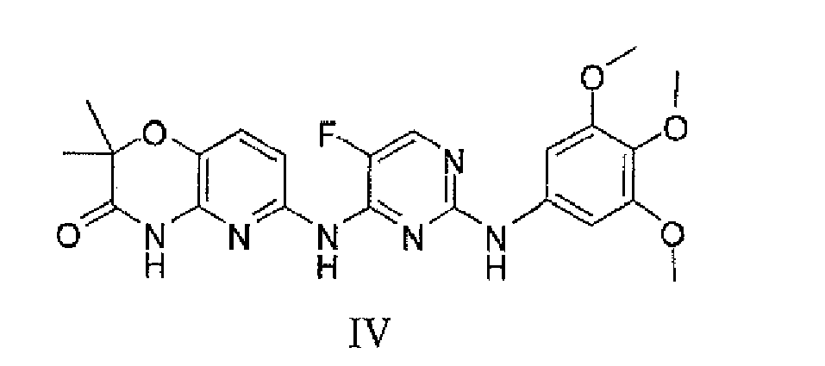
laiko kontakte su junginio formulės V deriniu esant amidui, kur
R³ ir R⁴ kiekvienas nepriklausomai yra C₁₋C₆-alkilas; ir
X yra halogenas;
sąlygomis, tinkamomis junginio formulės VI susidarymui.

10. Junginio formulės I
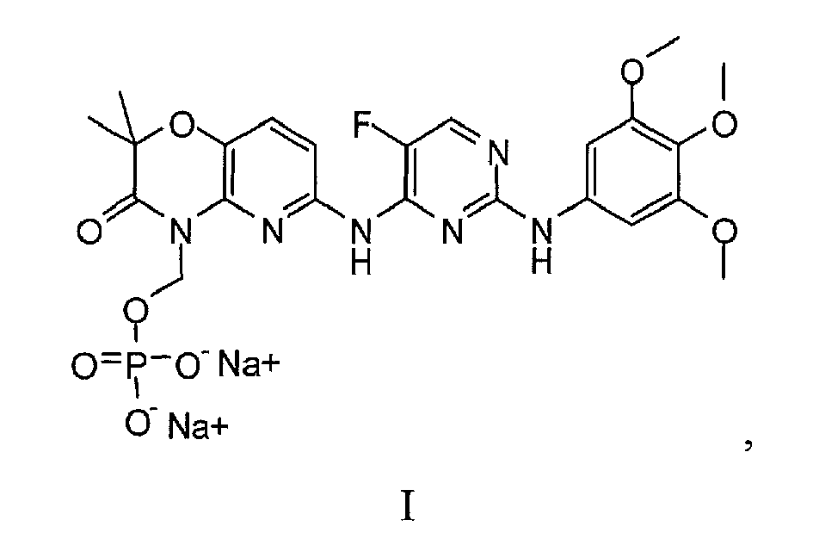
gamybos būdas, kuriame junginį formulės VI
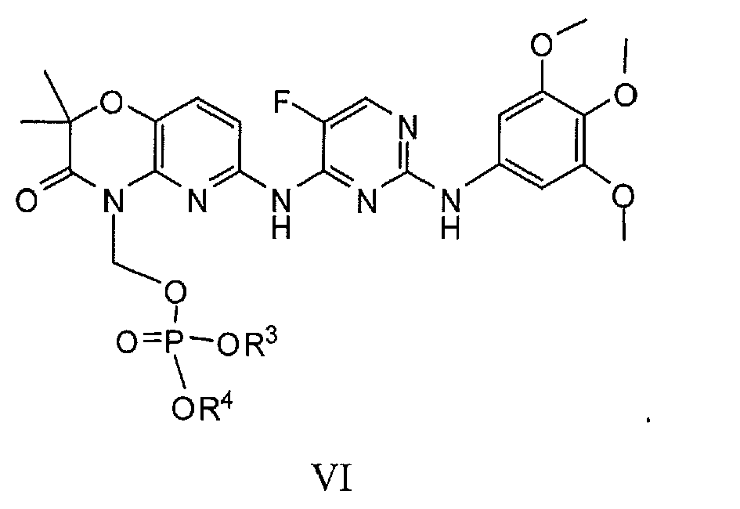
laiko kontakte su rūgštimi sąlygomis, tinkamomis junginio formulės II
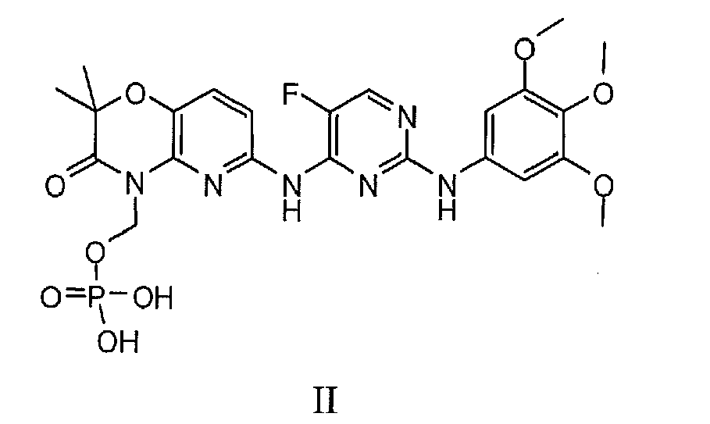
rūgštinio solvato susidarymui,
junginio formulės II rūgštinį solvatą laiko kontakte su amidu sąlygomis, tinkamomis junginio formulės II amido solvato susidarymui; ir
junginio formulės II amidinį solvatą laiko kontakte su vandenine baze, apimančia natrio jonus, sąlygomis tinkamomis junginio formulės I susidarymui.

11. Būdas pagal 9 punktą, kur:
(a) junginys formulės V yra di-tret-butilo chlormetilo fosfatas
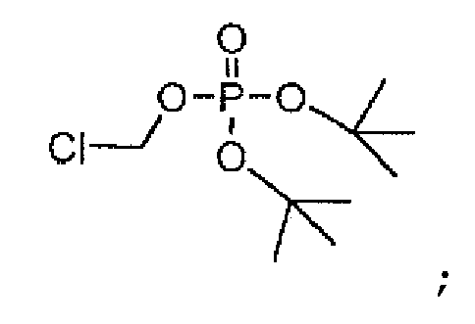
arba
(b) sąlygos, pakankamos junginio formulės VI gavimui, apima:
(i) junginio formulės IV jungimąsi su junginiu formulės V su baze poliariniame tirpiklyje; ir
(ii) produktą, gautą (i) stadijoje, plauna vandeniniame bazės tirpale; geriau kur
(i) stadijos bazė apima bent vieną iš cezio karbonato (Cs₂CO₃) ir kalio karbonato (K₂CO₃);
poliarinis tirpiklis apima bent vieną iš DMF ir N,N-dimetilacetamido (DMAc); ir
(ii) stadijos vandeninė bazė apima bent vieną iš natrio bikarbonato (NaHCO₃) ir natrio hidroksido (NaOH); arba
(c) junginys formulės VI nėra išskiriamas; arba
(d) amidas yra N,N-dimetilacetamidas (DMAc), N,N-dimetilformamidas (DMF) arba N-metilpirolidinonas (NMP).

12. Kompozicija, iš esmės susidedanti iš di-tret-butilo chlormetilo fosfato
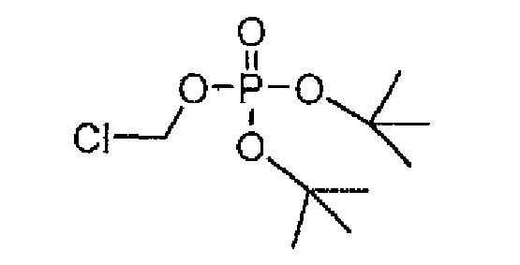
ir amido, nebūtinai tirpiklyje.

13. Kompozicija pagal 12 punktą, kur amidas taip pat yra tirpiklis; geriau kur amidas yra tretinis amidas, dar geriau N,N-dimetilacetamidas (DMAc).

14. Būdas pagal 1 arba 10 punktą, kur junginys formulės I yra hidrato, geriau heksahidrato, formoje.

15. Amido panaudojimas junginio formulės V pagal 9 punktą stabilizavimui.

